金都新城社区开展校外托管机构进行安全检查

为加强通辽经济技术开发区校外托管的规范管理，提高托管机构负责质量，10月31日，由新城街道王磊主任和边鑫主任带队，市场监管、消防、教育、卫生等多个部门配合的联合检查组，对辖区校外托管机构进行了联合检查。

排查中，重点查看了校外机构营业执照、选址及建筑安全、就餐卫生环境、消防设施等方面逐项进行检查，活动共排查5家校外机构，检查中发现无营业执照2家、健康证过期1家、厨房卫生不合格1家，无监控摄像1家。对发现问题的校外托机构当场下达整改通知，要求经营者限期整改到位。

此次检查，让校外托机构经营者的安全责任意识和防范能力得到了有力提升。下一步，金都新城社区将继续严格开展专项安全检查，以实际行动为未成年人安全健康成长保驾护航。

图像资料：

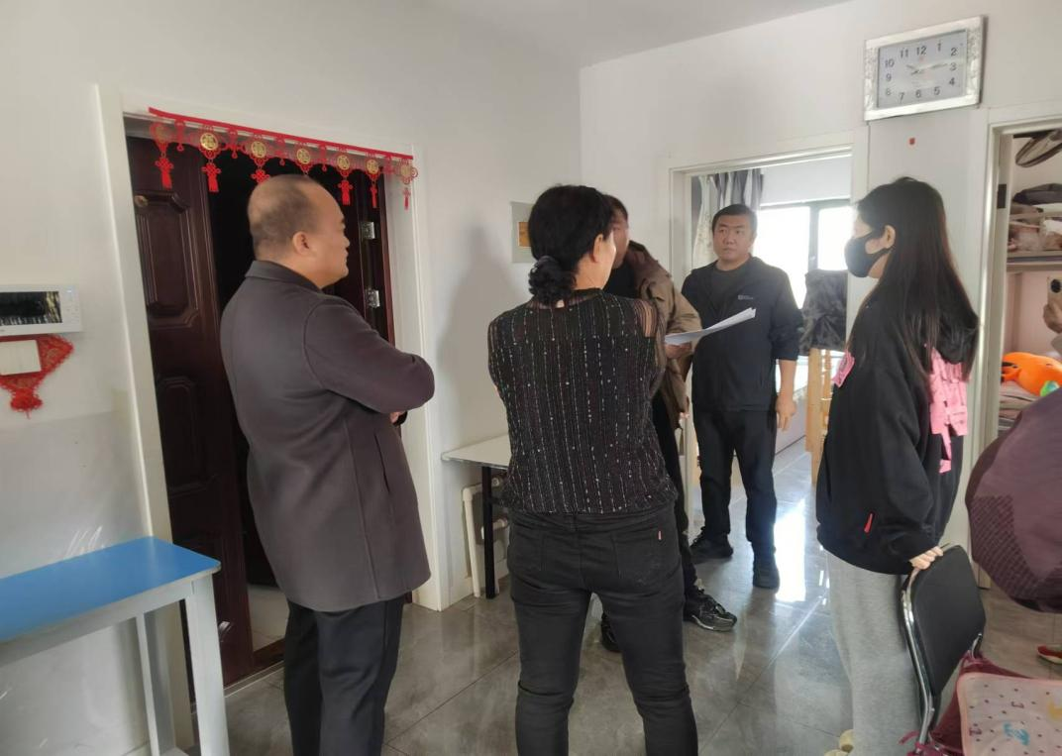

**图一：2024年10月31日金都新城社区联合多个部门配合组成联合检查组，对辖区校外托管机构进行了检查。**

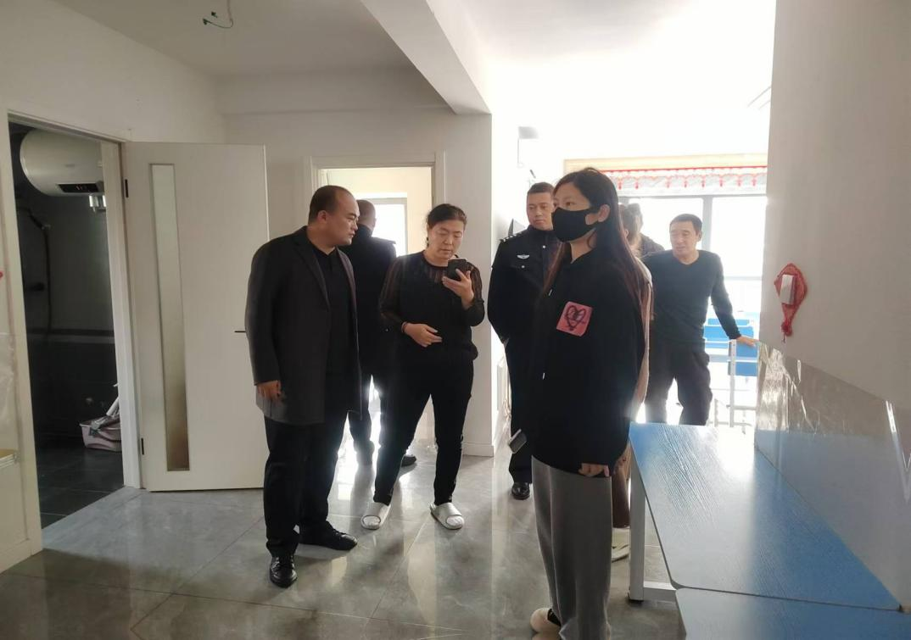

**图二：2024年10月31日金都新城社区联合多个部门配合组成联合检查组，对辖区校外托管机构进行了检查。**